Cornelius Vreeswijk

Inledning:
Vreeswijk, vad finns det att fundera över, har man chansen att göra ett
arbete om en person som Cornelis, klart man tar den!
Jag anser att allt som Cornelis gjorde: låtar, texter och melodier borde
kultförlaras, inte bara han utan allt hans jobb, det var ju inte han som person
som människor älskade/älskar utan hans sånger och dikter. Fast det förstås,
utan honom skulle dessa aldrig blivit till så det kanske är bra att det är som det är.

Tillbaka till alla dessa texter, dessa texter som man bara fastnar för, sådana
texter som sätter sig huvudet och vägrar försvinna, sådana texter som gör att man helt
plötsligt känner: ”va skönt det skulle vara att lyssna på Cornelius Vreeswijk”.
Dessa tillfällen då man lägger i en av de fem cd-skivorna från ”mäster Cees” boxen,
lägger sig i soffan och njuter, somnar och när man vaknar känner man en dragning att
dra ut på stan, supa, träffa människor, resa någonstans, uppleva saker, se känslor,
kunna beskriva dem i låtar precis som han gör i låtar som: Mördar Anders, Min polare
Per, Sportiga Marie, I natt jag drömde m.fl.
Alla dessa personer som kommer tillbaka i sång efter sång personer som tex. Per,
Sportiga Marie, Fiffiga Nanette och Ann-Katarin.
Dessa personer med varsin gömd berättelse, Per stöter man på i Gamla Stans gränder,
ankommande från Slussen till källaren med Gyldene Freden som mål. Ann- Katarin
bor i Vällingby eller på Söder, hon köper i alla fall cigaretter och tamponger på Konsum.
Fiffiga Nanette och Sportiga Marie var prostituerade och med dem kunde man få en
kärleksstund om man hade lusten och pengarna.

Jag tror vägen till framgång handlar om att ha tur, vara på rätt ställe vid rätt tillfälle.
Ingen blir känd om det han/hon gör inte kommer vid rätt tillfälle, något nytt, något som
folket längtat efter även om dom inte vet det, göra något som förvånar så att folket blir
intresserade, en person som inte är förut bestämd, någon som imponerar och chockar.
Det är precis det Cornelis gjorde, han kom med sitt grova och vågade språk.
texter som t.o.m. blev dödskalle bemärkta (fick inte spelas) av radio, han
brukade dock skippa de fräckaste verserna ex. fjärde i ”brev från kolonin”.
Men jag antar att de personer som svartlistade låtarna måste ångra sig
eftersom de hade helt fel, publiken älskade det.

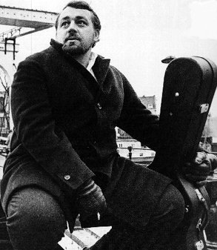Cornelis i hemstaden Ijmuiden, 1968

Författar porträtt:
Kultfiguren, sångaren, poeten, diktaren, skådespelaren ……
Så kan man kortfattat beskriva Cornelius eller ”Cornelis” som
han av det svenska folket snabbt blev kallad.

Cornelis föddes den 8 aug. 1937 och växte upp i kustsamhället Ijmuiden
som ligger utanför Amsterdam, Holland. I Holland har nästan varje
namn ett smeknamn, Cornelius fick namnet Cees (Kejs) av sina vänner,
han var även kallad mäster Cees.

Hans pappa hette Jacob Vreeswijk och han startade en verksamhet 1932
där han skjutsade badgäster från stan till kusten. Cornelis hade en ganska
bra barndom även då Hollands alla skolar stängde igen under kriget. Detta
ledde till att Cornelis farfar fick lära honom att läsa och skriva. Cornelis
befann sig i två år under kriget som skyddsling i ett nunnekloster. År 1949
bestämde hans pappa sig för att flytta familjen till Sverige vilket i hans
ögon verkade ha en ljusare framtid.

När familjen flyttade till Stockholm fick Cornelis avlägga tester
för att se vilken klass han skulle börja i. Han började i fjärde klass, det
visade sig att Cornelis var en duktig elev som lydde föräldrar och lärare.
Cornelis var väldigt tjock när han var barn och många säger att han led av
tuberkulos men det är inte sant. Man trodde dock att han hade tuberkulos
och den diet man då går på gör en ganska rund, något han fick lida rätt
mycket för.

Han fick ofta slängda kommentarer som tex. fathso, dick sack på holländska.
Historien bakom ryktet är rätt intressant, det var så att, hans far hade släppt
in en kusin i huset, han var jude och under denna tidpunkt gick det tyska
soldaterna och knackade på varje hus. När de kom till huset där Cornelis bodde
öppnade hans mamma, hon sa att Cornelis hade tuberkulos eftersom hon visste
hur rädda tyskarna var för sjukdomar. tyskarna vågade inte gå in i huset, men
dagen efter kom de tillbaka och hämtade Cornelis, de körde honom till sjukhus,
i vilket han fick behandling.

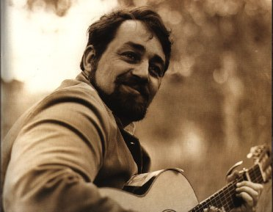Cornelis i en utomhus spelning

Cornelis hade inge direkta minnen från kriget, mer än att man flyttade från
ställe till ställe och att en bomb flög ner lite då och då, men ett minne som han
minns rätt bra va när hans kompisar sprang ut och hämtade bomber och andra
blindgångare, sen eldade de på dem för att få dem att sprängas, vilket de inte gjorde.
När de var klara ställde de sig för att kissa, Cornelis kissade inte eftersom han inte
Var kissnödig, då smällde bomben, en pojke överlevde och tre dog, efter denna
Dag skrev han dikten ”JAG”.

Cornelis pappa var i Sverige en vinter och när han kom tillbaka började
diskussionerna om att flytta, eftersom Holland var sönderbombat och låg
i ruiner kändes det naturligare att flytta till Sverige som enligt Cornelis
pappa med sin granitklippor, sjöar, granskogar och snö var drömstället
att flytta till. Så när oktober kom och Jacob hade sålt sina tre taxi bilar
tog de sin T-Ford och började sina resa mot Sverige, de hade som planer
att bosätta sig på Ekerö och starta en åkerinäring, vilket de den 6 november
1949 gjorde, Cornelis var då tretton år.

Barnen började i Ekerö skola där han blev omgående blev retad för sin
kroppsbyggnad, men hans syster som var jämngammal och gick i samma
klass tog honom i försvar och slog de som besvärade honom. Efter två år
började han folkhögskolan i Träkvista skolan. Han hade inte många vänner
men han hade åtminstone en som också hade pengar,
precis som Cornelis eftersom han hade jobbat åt konsum under sommaren.
De två vännerna bestämde sig för att åka in till stan, hans kompis köpte en motorcykel
och Cornelis köpte en gitarr, hans aldra första. När de två vännerna skulle åka hem ville inte
Cornelius åka bak eftersom han var rädd att gitarren skulle gå sönder, när bussen passerade
ett stort fält såg han en motor cykel ligga mitt på fältet, det visade sig att hans enda kompis
hade kört ihjäl sig, detta tog väldigt hårt på Cornelis.

Cornelis var inte så bra på svenska och pratade därför mest engelska med sin lärare,
den svenska han kunde hade han till största delen lärt sig i fantomen och genom sina kompisar.
Eftersom Cornelis svenska inte var så bra, var han tvungen att memorera läxan det hade, så på
läxförhören rabblade han bara det han memorerat. När han sedan lärde sig bra svenska hängde
han med på lektionerna och fick bra betyg, under tiden de andra satt länge på kvällarna och skrev
på sina uppsatser skrev han sina på de tjugo minuter det tog med tunnelbanan.

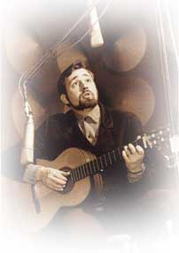

Första gången Cornelis fick lida av sin nationalitet var som fjorton årig, 1952, då han och hans
kompisar bestämde sig för att vara med i ”Flygpojkarna” och bli fältflygare. De lärde sig rabbla
alla olika flygplans sorter och en dag skulle de åka till flygstaben i gärdet, för att träna i simulator
test, men eftersom han var utlänning släpptes han inte in, detta var en traumatisk upplevelse för
Cornelis som efter denna händelse började han spendera mer och mer tid på biblioteket på
Hantverkarg, där började han läsa svenska romaner och poeter, på det sättet utvecklade han sitt
svenska språk ännu mer.

1950 ansökte Cornelis till S:t Görans Samreal och blev antagen där. När Cornelis 1955, sjutton
år gammal tog realexamen fick han en presentslant av sin far och beskedet om att
- Nu är det god tid att du ger dig av tar itu med dig själv.
Det var precis det Cornelis gjorde, han bestämde sig för att gå till sjöss, han tog hyra på en trålare
som gick till Narvik, persiska viken och några stora europeiska hamnar, i en av hamnarna blev
han på ett ganska konstigt sätt av med oskulden. I kabinen spelade och sjöng han blues, den första
låten han lärde sig var ”Black girl” av Leadbelly, men han lyssnade på flera grupper som tex.
George White, Georges Bressens, Big Bill Bruce osv. När han återvände till Sverige bestämde
han sig för att syssla med något konstnärligt som frilitterär eller skådespelare, han var då helt pank.

Cornelis spelade in sin allra första skiva 1959 på Gröna Lund i en liten studio som hette ”Din egen
röst”. Den var dedikerad till en dam som Cornelis var mer eller mindre förlovad med. Hon hette
Rigmor Blom. På första sidan fanns den kända visan ”lillsysterns undulat är död” och på den andra
sidan den mer okända ”kverulanten”.

Cornelis verkliga visdebut kom i Dagens Nyheters söndagsbilaga, 1962. Han jobbade på den tiden
med Inga-Lill på Beckomberga sjukhus, Inga-Lill blev sedermera Cornelis fru och de fick 1964
sonen Jack Vreeswijk. Han jobbade på Beckomberga i ca. ett år.
Efter Beckomberga började han plugga igen för att få studentkompetens och komma in på
Sopis- socialinstitut. Under tiden han pluggade skrev han en hel del, och under en period började
han till och med att bära slips, något som var väldigt ovanligt när det gällde Vreeswijk.
På Sopis sjöng han visor i källorna, sedan började hans karriär ta fart och han släppte sin första
platta –64. Folkparkerna –65, allt under ett rasande tempo. Samtidigt som han sjöng och spelade,
hade han också deltids tjänst som socialassistent, han pluggade, han söp, umgicks med kvinnor,
krogrundorna blev allt fler och livet passerade allt snabbare. Han har själv sagt att han inte har
några större minnen från denna tidpunkt (1965-69).

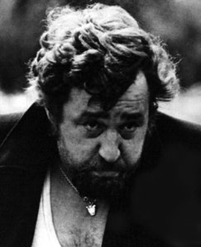Cornelis i pjäsen ”Niklas och figuren”

Vid den här tidpunkten gick det mesta åt helvete, hans äktenskap gick i stöpet, han gick upp trettiofem kilo
på ett år, han söp och härjade som aldrig förr, allt var en enda röra och det förändrades inte fören han
fick ett kulturhus av Stockholms stad. Där slog han sig ner och började lugna ner sig, han beskrev perioden
som ett ”långt icke utstakat Vasalopp- hit och dit, av och an.”

1972 började karriären på nytt ta fart, han återvände till Holland, där spelade han in en skiva på holländska,
skivan sålde sjuttio tusen ex. och blev en stor succé. Han bodde sen i Belgien, Frankrike, Danmark innan
han flyttade tillbaka till Sverige, då bodde han en kort tid i Skåne, innan han 1975 flyttade tillbaka till
Stockholm. Sen 1959 hade Cornelis haft en dröm om att skriva en roman, han tänkte nu förverkliga den,
det enda problemet var Ulf Lundell som samtidigt kom fram i ramp ljuset och satte hela Sverige i
en Rock ’n’ roll trend, detta tog hårt åt Cornelis karriär. Cornelis kände inte längre för det där med
skrivandet så han återvände till visan.
Cornelis favorit ställe att uppträda på var Mosebacke (där hålls numera Cornelisdagen i augusti varje år),
där uppträdde han ofta, han spelade över femtio spelningar där, den första genomförde han den 26 maj,
1970, det var den tredje dagen i Mosebackes historia, Cornelis blev den första att ha viskväll.

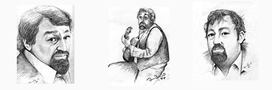Handritade målningar

Cornelis hade nu inget direkt privat liv utan musiken var det som sysselsatte hans hjärna, eftersom
han inte längre hade någon familj. Han hade en vision, att få ordning på alla visor han hade skrivit.
Han ville samla dem i ordentliga vis samlingar, eller som det beskrevs, formulera metodiken som
han tillägnat sig och framfört, få allt på pränt. Efter han hade gjort detta, endast då ansåg han sig
nöjd, han kom till största delen att arbeta med detta projekt, den resterande delen av hans liv.

1987, kom senare att bli Cornelis sista år, han lades in på Sophia hemmet p.g.a. sin svåra
diabetes och den alltjämnt växande cancern i magen. På Sophia bodde han om han inte bodde
hemma hos sin lillasyster Ida Leuhusen. Cornelis kände på sig att det inte bådade gått så
han bad systern att de skulle åka och besöka mamman, det kom att bli den sista gången.

Den fjärde november begav sig han och hans syster till Ijmuiden. De flesta insåg nog att de
aldrig mer skulle få träffa Cornelis, så den åttonde november när han skulle åka tillbaka till
Sverige var hela släkten där och sa farväl.

Cornelis hade nu hemskt ont i magen men han tog ändå en sista tur runt i staden, han
åkte tex. ner till stranden och tog en öl. På det viset tog Cornelis farväl av sin hemstad,
fyra dagar senare den tolfte november 1987 endast 50 år gammal, kastade Cornelis in
handduken på Södersjukhuset i Stockholm.

Cornelis begravdes på Katarina kyrkogård på Söder, en liten bit ifrån Renstiernasg.,
vilken blev den sista gata Cornelis bodde på. Han blev den första att begravas där
under detta sekel.
Medborgaren som aldrig blev en medborgare, det är Cornelis.
Han hade sökt om medborgarskap men tog tillbaka ansökan när han fick veta
att en svart boxare vid samma tidpunkt fick sitt medborgarskap på mindre en, en
vecka för att kunna ställa upp i en tävling för svenska landslaget. Cornelis som
hade tampats med byråkrater om hur vida han behövde ett intyg på svensk
språkvård blev förbannad och drog tillbaka den.

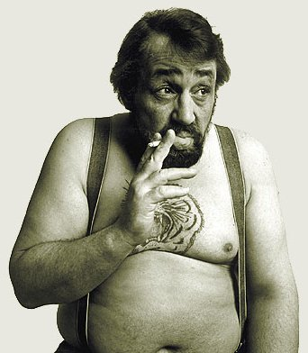Cornelis med en cigg

Beskrivning av författarens verk:

Detta häfte följer med cd – boxen "Mäster Cees memoarer".
Den innehåller intervjuer, en biografi, bilder, samt reflektioner
rörande Cornelis. Boken är sammansatt av Peter Moskin,
och den skildrar Cornelis liv från början och detaljerat igenom
hela hans liv, bortsett från dödsdagarna.
Jag anser att den är välskriven samt att den innehåller många
vackra bilder. Dessa bilder som skildrar både gott och ont, lycka
och sorg. Alla dessa citat och små dikter som alla har något
speciellt att säga tex.:

”Var det du, min vän, som stod och väntade på mig när dansen var slut?
Varför gick du då din väg min vän, långt innan alla andra gått ut?”

”Hela långa kvällen har jag väntat på att du ska ge mig en dans
men du ville bara gå omkring och låtsas som jag inte fanns”
- Visan om den blyga pojken och flickan som även fast de gillade
varann inte vågade ta kontakt, förspillt tillfälle.

Och så finns de dem där han inte längre är lika fin i språket,
han bryter väg för fräcka låtar. Tack vare honom kom sedan
Pugh Rogefeldt, Bernt Staf, Ulf Lundell och många, många
mer. All den poesi som han klädde i rim och med en underbar
fraserings förmåga förvandlade han poesin så den fick jazzkänsla.
Allt detta med ett otrolig rytmiskt gitarrspel, ingen talang,
Det han spelade var i sig rätt lätt, men med den rytmiken han
hade kunde att sätta varje person i trans.

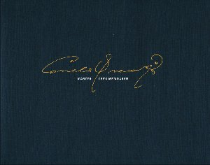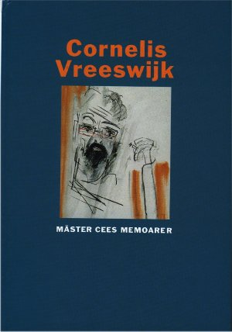Bilder på Mäster Cees memoarer boxen

Egen berättelse/sång:

Jag vandrade stilla med blicken på skyn
tänkte på folket jag lämnat i byn.
Men jag anser att jag handlat rätt
men jag erkänner att det var inte lätt.
Så nu går jag här, misstolkad, förrådd
personer omkring mig de kallar mig mod.
Med flaskan i fickan och boken i hand
ingen familj och hjärtat i brand.
Jag ser tillbaka på minnen och fäller en tår
jag sår min känslor och väntar på vår.
Våren é här och du lika så, hoppas
du aldrig mer säger gå.

Detta arbete gjordes av: Martin Nielsen

